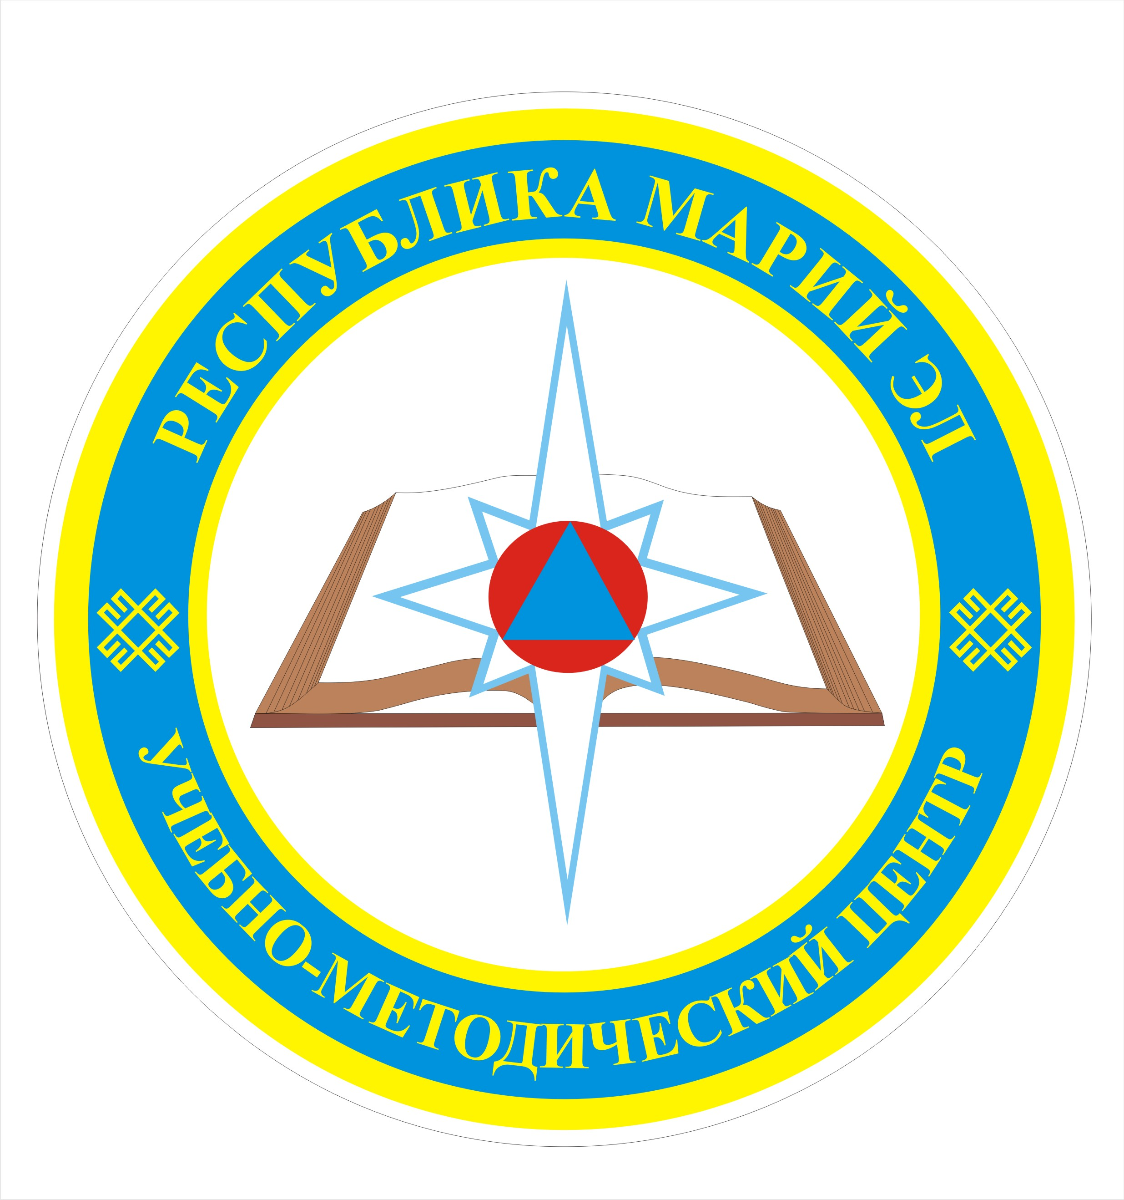
МАРИЙ ЭЛ РЕСПУБЛИКЫН  ГРАЖДАН ОБОРОНО ДА КАЛЫКЫМ АРАЛЫМЕ ШОТЫШТО КОМИТЕТШЕ |  |  | КОМИТЕТ ГРАЖДАНСКОЙ ОБОРОНЫ И ЗАЩИТЫ  НАСЕЛЕНИЯ РЕСПУБЛИКИ МАРИЙ ЭЛ
ЕШАРТЫШ ПРОФЕССИОНАЛ ШИНЧЫМАШЫМ ПУЫШО  «ЭКОЛОГИЙ ЛӰДЫКШЫДЫМЫЛЫК ДА КАЛЫКЫМ АРАЛЫМЕ ТУНЕММЕ ДА МЕТОДИКЕ РӰДЕР» РЕСПУБЛИКЫСЕ КУГЫЖАНЫШ КАЗНА ТÖНЕЖ |  |  | РЕСПУБЛИКАНСКОЕ ГОСУДАРСТВЕННОЕ КАЗЕННОЕ УЧРЕЖДЕНИЕ ДОПОЛНИТЕЛЬНОГО ПРОФЕССИОНАЛЬНОГО ОБРАЗОВАНИЯ «УЧЕБНО-МЕТОДИЧЕСКИЙ ЦЕНТР ЭКОЛОГИЧЕСКОЙ БЕЗОПАСНОСТИ И ЗАЩИТЫ НАСЕЛЕНИЯ»
Ломоносов ур., 6-шо п., Йошкар-Ола, 424006  Тел.(8362) 38-13-47, тел./факс 38-13-46  E-mail: umc_mariel@mail.ru |  |  | ул. Ломоносова, д.6, г.Йошкар-Ола, 424006  Тел.(8362) 38-13-47, тел./факс 38-13-46  E-mail: umc_mariel@mail.ru
ОКПО 72513596, ОГРН 1041200455141, ИНН/КПП 1215099577/121501001
10.09.2019 № -01-  На № ____ _ от _______ |  |  | Руководителям органов исполнительной власти, главам администраций муниципальных образований Республики  Марий Эл

Направляем в Ваш адрес памятки на темы: «Памятка для родителей по адаптация ребенка в школе», «Действия при ртутном отравлении», «Электробезопасность для населения», «Оповещение», Вестник УМЦ №3 осень 2019 а так же памятки по противодействию терроризму
«3 сентября» и «День солидарности в борьбе с терроризмом».
Прошу данную информацию направить в органы местного самоуправления, распространить их в организациях и предприятиях (электронной почтой), в муниципальных СМИ и разместить на сайтах.
О проделанной работе прошу проинформировать
РГКУ ДПО «УМЦ экологической безопасности и защиты населения».

Приложение: 45 л. в 1 экз.

Начальник В.А.Коломиец

памятку по антитеррору Отп. в 1 экз.
После отправки эл. почтой в дело
Гришин Ю.Г.
38-13-46

